“No alcool e Luoghi di Prevenzione”
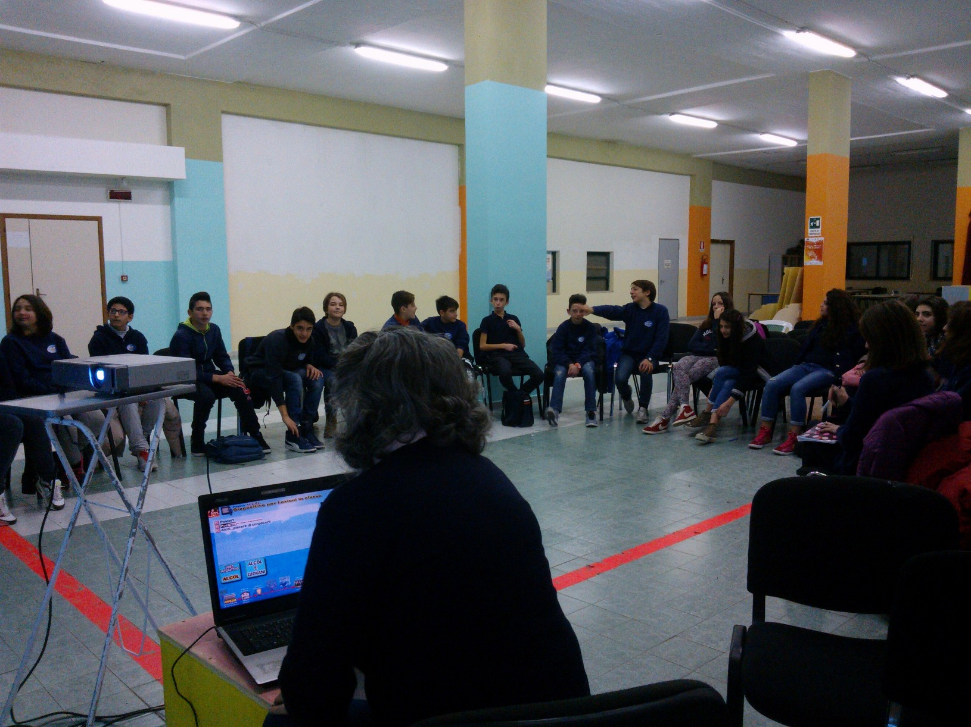
Anche in questo anno scolastico, l’Istituto Comprensivo “M. G. Cutuli” ha collaborato con l’unità Operativa di Prevenzione dell’ASP di Crotone per realizzare un’importante campagna di sensibilizzazione contro l’abuso di alcool, attraverso una serie di incontri informativi sui luoghi di prevenzione e sui danni fisici, psichici e sociali derivanti dall’assunzione dell’alcool.
Sono state coinvolte le classi seconde della Sc. sec. di 1°, perché i dati emergenti dai Sistemi di Sorveglianza sui comportamenti degli adolescenti nel nostro territorio, evidenziano come l’età di “iniziazione” alle bevande alcoliche si è ulteriormente abbassata a 11 anni.
Questo progetto finalizzato alla Promozione alla Salute negli adolescenti, si è sviluppato in un percorso nel quale noi alunni abbiamo ricevuto non solo informazioni di tipo scientifico, ma abbiamo fatto, anche, esperienza “virtuale” dello stato di ebrezza , indossando gli occhiali alcool test a visione diurna e notturna che simulano una alcolemia di 0,8 g/l, siamo stati coinvolti in situazioni-stimolo attraverso la visione di video interattivi e abbiamo lavorato in sottogruppo su tematiche relative all’abuso di alcool negli adolescenti.
Riteniamo che questa iniziativa sia stata molto importante per la nostra crescita perché, nel renderci consapevoli e competenti sull’uso/abuso dell’alcool, sui danni fisici, psichici e sociali derivanti da un comportamento alcoldipendente, ci aiuterà a fare delle scelte salutari per noi stessi e per i nostri coetanei.
Ringraziamo tutti i componenti dell’U. O. di Prevenzione dell’ASP di Crotone, intervenuti nella nostra scuola: Psicologi, Medici, Tossicologi; un particolare grazie alla Referente Scolastica all’Ed. Salute/ Ambiente: Prof.ssa G. Scicchitano e alla Referente Aziendale del Progetto: “No alcool e Luoghi di Prevenzione”: Dott.ssa A. Cernuzio ASP Crotone, per averci dato la possibilità di riconoscere la salute come valore da promuovere e difendere, per sviluppare al meglio le nostre abilità di vita.
Marianna Gravina

